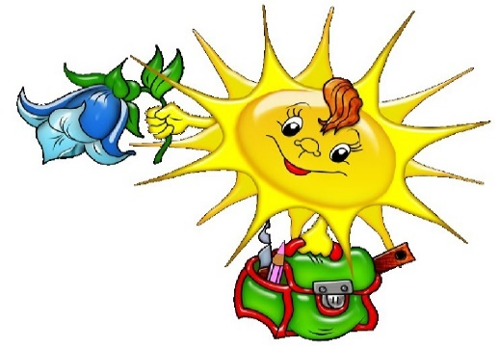
20 июля (понедельник) День четвертый.
«ON-LINE ЛЕТО»
Лагерь
- Приветствие.
Всем! Всем! Всем! Добрый день! Приветствуем вас в лагере «Онлайн лето»! Новый день, новые увлекательные задания!
- Весёлая утренняя зарядка с капитаном Крабом «Подводная зарядка»
https://www.youtube.com/watch?v=fDE6it-Nexc&t=18s
- Время завтрака.
- А ты любишь животных? Приглашаем на экскурсию в зооцентр Питон.
https://www.youtube.com/watch?v=OlLDhwDkmHA
Сфотографируйся со своим домашним животным и пришли фото нам.
- Физминутка (встань, посмотри в окно, улыбнись солнышку, протяни к нему руку – поздоровайся с ним, попей водички)

- В этом видео мы научим вас делать своими руками оригами для детей - СОБАЧКУ. Приготовь цветную бумагу, фломастер, клей карандаш, ножницы.
https://www.youtube.com/watch?v=5g1CVFx-Q7I&t=21s
- Время обеда
- Сегодня пятница и у нас танцы. Пришли видео и мы увидим, как ты танцуешь.
https://www.youtube.com/watch?v=SyTq71sn-CY
https://www.youtube.com/watch?v=EJ0rT7j_efA
- Волшебная книга МЧС. Герои мультфильма Птичка, Бобер, Заяц и Волк играют в викторину за билеты в "Зубренок". Что делать если разбился градусник, загорелся утюг и как попасть в "Зубренок" смотрите…
https://www.youtube.com/watch?v=FILgPxyDcr0&t=21s
Нарисуй какие правила надо соблюдать дома и пришли в группу. Ваши работы примут участие в замечательной выставке «МЧС предупреждает!»
- Всем пока! Встретимся завтра!!!

